HabitPet

Software Requirements Specification
(Специфікація Вимог до Програмного Забезпечення)

0.0.1

01.06.2026

Рибалко Ігор
Full Stack Developer
Мазурова Оксана
Project Lead

Revision History (Історія Ревізій)

Дата | Опис | Автор | Коментарі
01.06.26 | Документ створено | Ігор Рибалко

Document Approval (Затвердження Документа)

Наступний документ Software Requirements Specification (Специфікація Вимог до Програмного Забезпечення) було прийнято і затверджено такими особами:
Підпис | Ім’я | Посада | Дата
 | Оксана Мазурова | Project Lead

Зміст
1. Introduction (Вступ) 5
1.1 Purpose (Призначення) 5
1.2 Scope (Рамки) 5
1.3 Definitions, Acronyms, and Abbreviations (Визначення, Акроніми і Абревіатури) 5
1.4 References (Посилання) 5
1.5 Overview (Огляд) 6
2. General Description (Загальний Опис) 6
2.1 Product Perspective (Перспектива Продукту) 6
2.2 Product Functions (Функції Продукту) 6
2.3 User Characteristics (Характеристики Користувачів) 6
2.4 General Constraints (Загальні Обмеження) 6
2.5 Assumptions and Dependencies (Припущення та Залежності) 7
3. Specific Requirements (Специфічні Вимоги) 8
3.1 External Interface Requirements (Вимоги до Зовнішніх Інтерфейсів) 8
3.1.1 User Interfaces (Користувацькі інтерфейси) 8
3.1.2 Hardware Interfaces (Апаратні інтерфейси) 8
3.1.3 Software Interfaces (Програмні Інтерфейси) 8
3.1.4 Communications Interfaces (Інтерфейси Комунікації) 8
3.2 Functional Requirements (Функціональні вимоги) 8
3.2.1 Feature #01: Habit Management (Керування Звичками) 8
3.2.2 Feature #02: Pet Companion Care (Турбота про Вихованця) 9
3.2.3 Feature #03: Experience and Levels Calculation (Розрахунок Досвіду та Рівнів) 10
3.2.4 Feature #04: Achievements Tracking (Система Досягнень) 11
3.3 Use Cases (Сценарії Використання) 12
3.3.1 Use Case #1: Habit Completion (Виконання звички) 12
3.3.2 Use Case #2: Pet Feeding (Годування вихованця) 12
3.3.3 Use Case #3: Profile Update (Оновлення профілю) 12
3.4 Classes / Objects (Класи / Об’єкти) 12
3.4.1 User (Користувач) 12
3.4.2 UserStats (Статистика користувача) 13
3.4.3 Pet (Вихованець) 13
3.4.4 UserHabit (Звичка користувача) 13
3.4.5 XpTransaction (Транзакція досвіду) 14
3.4.6 Achievement (Досягнення) 14
3.5 Non-Functional Requirements (Нефункціональні Вимоги) 14
3.5.1 Performance (Продуктивність) 14
3.5.2 Reliability (Надійність) 14
3.5.3 Availability (Доступність) 14
3.5.4 Security (Безпека) 14
3.5.5 Maintainability (Підтримуваність) 15
3.5.6 Portability (Портативність) 15
3.6 Inverse Requirements (Зворотні Вимоги) 15
3.7 Design Constraints (Обмеження Дизайну) 15
3.8 Logical Database Requirements (Логічні Вимоги до Бази Даних) 15
3.9 Other Requirements (Інші Вимоги) 16
4. Analysis Models (Моделі Аналізу) 17
4.1 Use case diagram (Діаграма Прецедентів) 17
4.2 Deployment Diagram (Діаграма Розгортання) 18
5. Change Management Process (Процес Управління Змінами) 18

1. Introduction (Вступ)

1.1 Purpose (Призначення)
У цьому документі описується веб-додаток HabitPet, призначений для інтерактивного та гейміфікованого відстеження щоденних звичок користувачів. Програма реалізує ігрову концепцію у стилі симулятора тамагочі, де прогрес виконання звичок безпосередньо впливає на стан віртуального хом'ячка-компаньйона.

1.2 Scope (Рамки)
Веб-додаток HabitPet надасть користувачам зручний інтерфейс для планування щоденних справ, ведення аналітики їх виконання та додаткової психологічної мотивації через турботу про вихованця. Користувачі зможуть створювати завдання, відзначати прогрес, отримувати досвід (XP), підвищувати свій рівень, розблоковувати досягнення та витрачати накопичений досвід на годівлю та розваги для вихованця. Система забезпечує автоматичний занепад параметрів вихованця у разі пасивності користувача.

1.3 Definitions, Acronyms, and Abbreviations (Визначення, Акроніми і Абревіатури)
XP (Experience Points) - досвід, ігрова валюта додатку.
SRS - Специфікація Вимог до Програмного Забезпечення (Software Requirements Specification).
БД - База Даних.
Decay - алгоритм занепаду характеристик вихованця з часом.
MUI - бібліотека компонентів Material UI.
JWT - JSON Web Token, стандарт безпечної передачі інформації.

1.4 References (Посилання)
- IEEE Guide to Software Requirements Specifications (IEEE Std 830-1998).
- Репозиторій проекту HabitPet: https://github.com/NureRybalkoIhor/HabitPet

1.5 Overview (Огляд)
Решта цього SRS-документу містить опис системи HabitPet та структурована відповідно до міжнародного стандарту IEEE Guide to SRS.

2. General Description (Загальний Опис)

2.1 Product Perspective (Перспектива Продукту)
HabitPet є самостійним програмним продуктом з архітектурою клієнт-сервер. Взаємодія з базою даних здійснюється через локальний або хмарний сервер MS SQL Server. Усі процеси автентифікації користувача та збереження ігрової логіки контролюються виключно серверною частиною додатка.

2.2 Product Functions (Функції Продукту)
Програма HabitPet надає наступні основні функції:
- Реєстрація користувачів, безпечна автентифікація через e-mail з OTP та підтримка входу Google Login;
- Створення звичок користувача (встановлення періодичності, складності, пріоритету);
- Трекінг звичок (нарахування досвіду за виконання, серії стріків, маркування звичок як засвоєних);
- Управління станом вихованця (перегляд параметрів, списання досвіду на годівлю та ігри);
- Зберігання та перегляд історії транзакцій досвіду у вигляді детальної стрічки дій;
- Моніторинг та автоматичне відкриття досягнень на основі статистики користувача.

2.3 User Characteristics (Характеристики Користувачів)
Система орієнтована на широку аудиторію користувачів, які прагнуть виробити регулярні звички, подолати прокрастинацію та додати інтерактивних ігрових елементів у свій щоденний розклад. Навички роботи з комп'ютером - базові.

2.4 General Constraints (Загальні Обмеження)
- Бекенд має бути реалізований на мові C# (.NET 8);
- Фронтенд має використовувати бібліотеку ReactJS та Material-UI для інтерфейсу;
- База даних має бути на базі MS SQL Server;
- Усі транзакції та зміни XP мають бути захищені від підробки на стороні клієнта.

2.5 Assumptions and Dependencies (Припущення та Залежності)
Припущення:
- Користувач має стабільне підключення до Інтернету для надсилання запитів до API;
- Серверний час UTC є єдиним джерелом правди для розрахунку занепаду характеристик пета (Decay).
Залежності:
- Робота e-mail розсилки для автентифікації та скидання паролю залежить від стороннього SMTP-провайдера;
- Google Login залежить від доступності сервісів Google OAuth API.

3. Specific Requirements (Специфічні Вимоги)

3.1 External Interface Requirements (Вимоги до Зовнішніх Інтерфейсів)

3.1.1 User Interfaces (Користувацькі інтерфейси)
Інтерфейс додатку HabitPet включає десктопну та мобільну адаптивну версію. Головний екран (Dashboard) містить ліву картку вихованця із круглим візуалом хом'ячка, статус-баром (PET STATUS: BAD/GOOD) та кнопками взаємодії, а також праві картки з прогресом поточного рівня та списком щоденних звичок на сьогодні.

3.1.2 Hardware Interfaces (Апаратні інтерфейси)
Серверна частина вимагає принаймні 2-ядерного процесора, 4ГБ оперативної пам’яті і 20ГБ дискового простору. Клієнтська частина працює на будь-якому сучасному девайсі з браузером і не має апаратних вимог.

3.1.3 Software Interfaces (Програмні Інтерфейси)
Клієнт взаємодіє з сервером через HTTP REST API. База даних SQL Server взаємодіє з сервером через Entity Framework Core (для міграцій та базових запитів) та Dapper (для оптимізованого читання транзакцій).

3.1.4 Communications Interfaces (Інтерфейси Комунікації)
Всі запити здійснюються через безпечний протокол HTTPS. Для автентифікації використовуються токени JWT (Bearer authorization).

3.2 Functional Requirements (Функціональні вимоги)

3.2.1 Feature #01: Habit Management (Керування Звичками)

3.2.1.1 Introduction (Опис)
Ця функція дозволяє користувачеві створювати щоденні звички, налаштовувати їх складність, дні виконання в тижні та отримувати досвід (XP) за їх успішне завершення. Вона призначена для стимулювання самодисципліни та формування корисних звичок.

3.2.1.2 Inputs (Вхідні дані)
- Параметри звички: Назва звички, опис, тип (позитивна чи негативна), рівень складності (Easy, Medium, Hard), пріоритет (Low, Medium, High), маска днів виконання (DayMask), час нагадування (опціонально).
- Дія користувача: Створення, оновлення статусу виконання, редагування параметрів або видалення звички.

3.2.1.3 Processing (Обробка)
Система перевіряє авторизацію користувача через JWT-токен, валідує вхідні дані (наприклад, назва не повинна бути порожньою). Для створення звички створюється новий запис у таблиці UserHabits із прив'язкою до UserId. Для оновлення статусу (виконано) розраховується нагорода XP та створюється відповідний запис у таблиці XpTransactions.

3.2.1.4 Outputs (Вихідні дані)
Підтвердження успішного виконання операції (JSON із даними створеної/зміненої звички), а також оновлений поточний досвід (XP) та статус вихованця (якщо застосовується).

3.2.1.5 Error Handling (Обробка Помилок)
- Помилка валідації: Якщо дані невалідні (наприклад, пуста назва), система повертає код помилки 400 Bad Request з описом помилки.
- Помилка доступу: При спробі змінити звичку іншого користувача повертається код 403 Forbidden.

3.2.2 Feature #02: Pet Companion Care (Турбота про Вихованця)

3.2.2.1 Introduction (Опис)
Ця функція дозволяє користувачеві взаємодіяти зі своїм віртуальним вихованцем (хом'ячком) - годувати його та гратися з ним, використовуючи накопичені очки досвіду (XP). Це підсилює емоційний зв'язок та мотивує виконувати більше звичок.

3.2.2.2 Inputs (Вхідні дані)
- Обрана дія: Годування (Feed, вартість -10 XP) або Гра (Play, вартість -15 XP).
- Користувач: Ідентифікатор користувача (UserId), отриманий з JWT-токена.

3.2.2.3 Processing (Обробка)
Система перевіряє баланс досвіду користувача в таблиці UserStats. Якщо XP достатньо, списується відповідна кількість очок, створюється запис у таблиці XpTransactions з типом PetFeed або PetPlay. Відповідно оновлюються параметри вихованця в таблиці Pets (зменшується голод на 30% при годівлі, збільшується щастя на 20% при грі).

3.2.2.4 Outputs (Вихідні дані)
Підтвердження успішності операції, новий баланс XP користувача та оновлені параметри вихованця (здоров'я, голод, щастя, настрій).

3.2.2.5 Error Handling (Обробка Помилок)
- Недостатньо досвіду: Якщо баланс XP менший за вартість дії, система повертає помилку 400 Bad Request із повідомленням 'Недостатньо XP для цієї дії'.

3.2.3 Feature #03: Experience and Levels Calculation (Розрахунок Досвіду та Рівнів)

3.2.3.1 Introduction (Опис)
Ця функція забезпечує автоматичний розрахунок отриманого користувачем досвіду (XP) за виконання звичок, оновлення його рівня та визначення порогу для наступного рівня. Рівень відображає прогрес самодисципліни.

3.2.3.2 Inputs (Вхідні дані)
- Складність звички: Easy=1, Medium=2, Hard=3.
- Розклад: Маска днів виконання (DayMask).
- Стрік (Streak): Поточна безперервна серія виконання звички.

3.2.3.3 Processing (Обробка)
Отриманий XP розраховується за формулами:
- xpBase = 100 * (difficulty / 5.0) * (bitsCount(dayMask) / 7.0)
- xpEarned = xpBase * (1 + 0.05 * currentStreak)
На основі сумарного XP вираховується рівень:
- level = Floor(0.1 * Sqrt(TotalXpEarned)) + 1
Досвід до наступного рівня визначається як:
- xpToNextLevel = Pow(level * 10, 2) - TotalXpEarned
Дані зберігаються у UserStats.

3.2.3.4 Outputs (Вихідні дані)
Кількість нарахованого досвіду, новий поточний рівень, кількість досвіду до наступного рівня та прапорець підвищення рівня (Level Up).

3.2.3.5 Error Handling (Обробка Помилок)
У разі неможливості зберегти розраховані значення транзакція відкочується (rollback), повертається помилка 500 Internal Server Error.

3.2.4 Feature #04: Achievements Tracking (Система Досягнень)

3.2.4.1 Introduction (Опис)
Ця функція відстежує активність користувача (кількість днів у додатку, виконані звички, серії стріків, витрати XP на вихованця) та автоматично розблоковує досягнення, надаючи значні бонуси XP.

3.2.4.2 Inputs (Вхідні дані)
- Статистичні метрики користувача: Загальна кількість виконаних звичок, максимальний стрік, кількість днів активності, кількість нагодованих вихованців тощо.

3.2.4.3 Processing (Обробка)
При виконанні звички або вході до системи запускається служба AchievementService. Вона порівнює поточну статистику користувача з умовами (TargetValue) нерозблокованих досягнень. Якщо умову виконано, створюється запис у таблиці UserAchievements, а користувачеві нараховується бонусна транзакція XP з типом AchievementUnlocked.

3.2.4.4 Outputs (Вихідні дані)
Повідомлення про розблокування нового досягнення (Title, Description, XpReward), додавання картки досягнення до профілю.

3.2.4.5 Error Handling (Обробка Помилок)
Система перевіряє, чи досягнення вже розблоковане, щоб запобігти подвійному нарахуванню XP. У разі спроби повторного нарахування запит ігнорується.

3.3 Use Cases (Сценарії Використання)

3.3.1 Use Case #1: Habit Completion (Виконання звички)
Користувач переходить у розділ «Dashboard» і натискає кнопку звички. Система надсилає POST-запит на сервер. Сервер перевіряє права користувача, розраховує зароблений досвід за формулою XP з урахуванням складності та стріку, створює нову транзакцію HabitDone та оновлює прогрес-бар досвіду користувача. Інтерфейс миттєво показує приріст XP та оновлений рівень.

3.3.2 Use Case #2: Pet Feeding (Годування вихованця)
Користувач бачить, що його хом'ячок зголоднів (параметр Hunger перевищує 80%, статус BAD), і натискає кнопку «FEED (-10 XP)». Система перевіряє наявність 10 XP на балансі. Сервер списує 10 XP, створює транзакцію досвіду з типом PetFeed, зменшує Hunger вихованця на 30%, збільшує Happiness на 10% та оновлює статус вихованця на NORMAL/GOOD. Хом'ячок на екрані стає веселим.

3.3.3 Use Case #3: Profile Update (Оновлення профілю)
Користувач відкриває вкладку «Profile» -> «Personal Details». Вводить нове ім'я або стать і натискає кнопку «Save Changes». Сервер перевіряє валідність даних, оновлює інформацію про користувача в базі даних та повертає успішний результат. Клієнтська частина відображає зелене повідомлення про збереження змін.

3.4 Classes / Objects (Класи / Об’єкти)

3.4.1 User (Користувач)

3.4.1.1 Attributes (Атрибути)
- UserId (int) - унікальний ідентифікатор користувача в системі.
- FullName (string) - повне ім'я користувача.
- Username (string) - унікальне ім'я користувача (нікнейм).
- Email (string) - електронна адреса користувача для входу та відновлення.
- PasswordHash (string) - криптографічний хеш пароля.
- AvatarUrl (string) - шлях до завантаженого аватара на сервері.
- Sex (string) - стать користувача (male, female, other).
- Birthday (DateTime) - дата народження користувача.

3.4.2 UserStats (Статистика користувача)

3.4.2.1 Attributes (Атрибути)
- CurrentXp (int) - поточний баланс досвіду користувача.
- TotalXpEarned (int) - сумарна кількість заробленого досвіду за весь час.
- CurrentLevel (int) - поточний рівень користувача.
- XpToNextLevel (int) - досвід, який необхідно набрати до наступного рівня.
- TotalHabitsDone (int) - загальна кількість засвоєних (mastered) звичок.
- TotalDaysActive (int) - кількість днів користування системою.

3.4.3 Pet (Вихованець)

3.4.3.1 Attributes (Атрибути)
- Name (string) - ім'я вихованця (хом'ячка).
- Health (int) - рівень здоров'я вихованця від 0% до 100%.
- Hunger (int) - рівень голоду вихованця від 0% до 100%.
- Happiness (int) - рівень щастя вихованця від 0% до 100%.
- Mood (int) - рівень настрою вихованця від 0% до 100%.
- LastFedAt (DateTime) - час останньої годівлі.
- LastPlayedAt (DateTime) - час останньої гри з вихованцем.
- LastDecayedAt (DateTime) - час останнього автоматичного занепаду характеристик.

3.4.4 UserHabit (Звичка користувача)

3.4.4.1 Attributes (Атрибути)
- Title (string) - назва звички.
- Description (string) - детальний опис звички.
- IsPositive (bool) - тип звички (позитивна/негативна).
- IsActive (bool) - статус активності звички.
- IsMastered (bool) - чи є звичка повністю засвоєною.
- Difficulty (int) - рівень складності звички (1-3).
- Priority (int) - рівень пріоритету звички (1-3).
- DayMask (int) - маска днів виконання звички в тижні.

3.4.5 XpTransaction (Транзакція досвіду)

3.4.5.1 Attributes (Атрибути)
- XpAmount (int) - кількість нарахованого або списаного досвіду.
- TypeReason (string) - тип причини транзакції (enum XpReasonType).
- CreatedAt (DateTime) - дата та час створення транзакції.

3.4.6 Achievement (Досягнення)

3.4.6.1 Attributes (Атрибути)
- Title (string) - назва досягнення.
- Description (string) - опис умов отримання досягнення.
- ConditionType (string) - тип показника для перевірки досягнення.
- TargetValue (int) - цільове значення показника для розблокування.
- XpReward (int) - кількість XP, що нараховується в якості нагороди.

3.5 Non-Functional Requirements (Нефункціональні Вимоги)

3.5.1 Performance (Продуктивність)
- Час відповіді сервера на запити отримання та зміни XP має бути менше 150 мс;
- Повне завантаження веб-інтерфейсу на клієнтській стороні має відбуватися менш ніж за 1.5 секунди.

3.5.2 Reliability (Надійність)
- Коефіцієнт доступності та успішної обробки API запитів має бути не менше 99.8%;
- Середній час безвідмовної роботи системи (MTBF) має перевищувати 45 днів.

3.5.3 Availability (Доступність)
- Система має бути доступною 24/7. Допустимі перерви на технічне обслуговування - не більше 15 хвилин на місяць.

3.5.4 Security (Безпека)
- Всі з'єднання мають бути зашифровані за допомогою HTTPS (TLS 1.3);
- Паролі хешуються в БД з додаванням солі через алгоритм SHA256;
- API захищено JWT авторизацією.

3.5.5 Maintainability (Підтримуваність)
- Код бекенду має відповідати стандартам Clean Architecture;
- Код клієнтської частини має бути декомпонований на ізольовані компоненти та кастомні React хуки для швидкого оновлення окремих функцій.

3.5.6 Portability (Портативність)
- Веб-додаток має коректно рендеритись у всіх сучасних браузерах (Safari, Chrome, Firefox, Edge, Opera);
- Серверна частина має бути сумісною з середовищем Docker для легкого розгортання в хмарі.

3.6 Inverse Requirements (Зворотні Вимоги)
- Система не повинна дозволяти користувачу купувати їжу або ігри для вихованця при нульовому або недостатньому балансі XP;
- Неавторизований користувач не повинен мати доступу до приватного API (повертається помилка 401 Unauthorized);
- Програма не повинна зберігати персональні дані користувача або паролі у відкритому вигляді.

3.7 Design Constraints (Обмеження Дизайну)
- Інтерфейс користувача має бути адаптивним та розроблений за допомогою Material-UI v5;
- Для взаємодії між клієнтом та сервером використовується виключно архітектура REST API з JSON представленням даних.

3.8 Logical Database Requirements (Логічні Вимоги до Бази Даних)
- База даних повинна підтримувати цілісність зв'язків. Видалення користувача має автоматично видаляти його статистику та вихованця (CASCADE delete);
- Усі поля електронної пошти (Email) та нікнеймів (Username) мають бути унікальними індексами в базі даних.

3.9 Other Requirements (Інші Вимоги)
- Адаптивна верстка для екранів шириною від 320px до 2560px.

4. Analysis Models (Моделі Аналізу)

4.1 Use case diagram (Діаграма Прецедентів)
Було створено Діаграму Прецедентів для візуалізації навігації сайтом (включаючи взаємодію між Dashboard, Profile, Habits, Pet та Achievements).

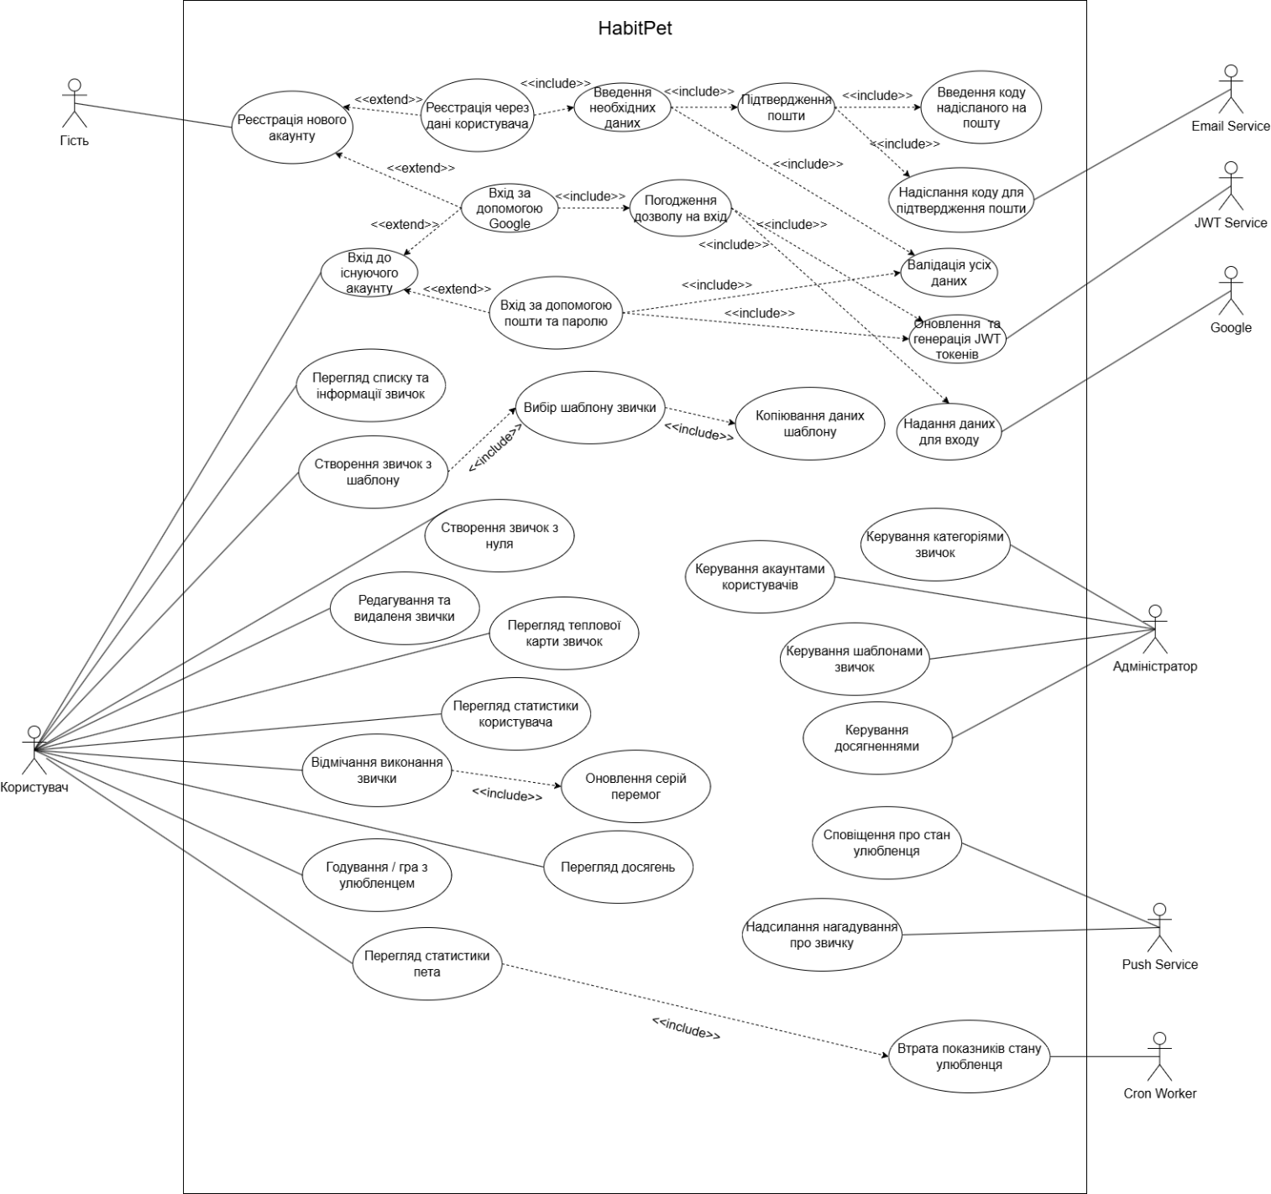
Рисунок 4.1 – Діаграма прецедентів

4.2 Deployment Diagram (Діаграма Розгортання)
Було створено Діаграму Розгортання для чіткого розуміння фізичної будови системи і визначення необхідних характеристик пристроїв, з якими система буде взаємодіяти (, ASP.NET Core Web API, MS SQL Server, React Single Page Application).
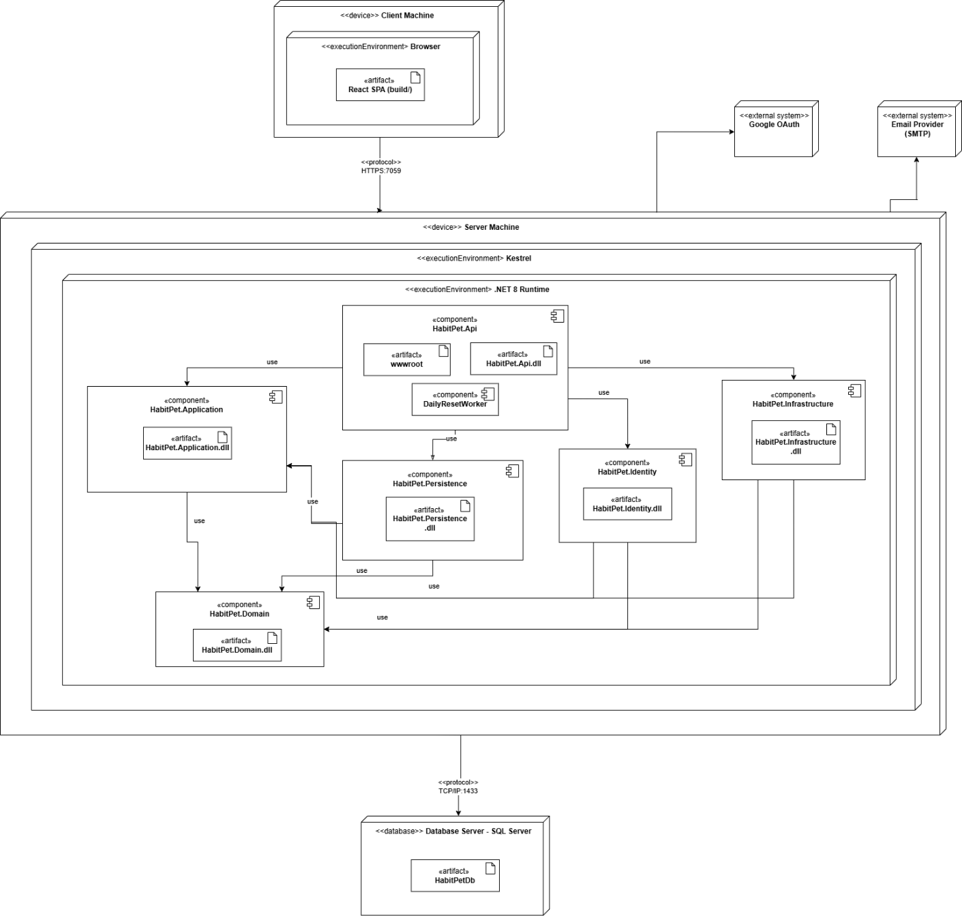
Рисунок 4.2 – Діаграма розгортання

5. Change Management Process (Процес Управління Змінами)
Усі зміни до вимог, що описані в цьому документі, підлягають погодженню з командою розробки та замовником. Зміни вносяться до репозиторію вимог через Git з обов'язковим оновленням таблиці історії ревізій (Revision History) на початку цього документа.

